**АЛЕКСЕЕВСКАЯ**

**РАЙОННАЯ ДУМА**

**ВОЛГОГРАДСКОЙ**

**ОБЛАСТИ**

**И**

**Р**

**Е**

**Ш**

**Е**

**Н**

**Е**

от

15.12.2020

г.

№

18/124

Об утверждении Программы приватизации

муниципального имущества Алексеевского

муниципального района Волгоградской

области на 2021 год

В

соответствии

с

Федеральным

Законом

№

1

Э1-ФЗ

от

06.10.2003

г.

Российской

«Об

общих

принципах

организации

местного

самоуправления

в

района

Федерации»

и

статьей

34

Устава

Алексеевского

муниципального

Волгоградской области, Алексеевская районная Дума

и

р

е

ш

л

а

:

.

1

имущества

Утвердить

Программу

приватизации

муниципального

год

Алексеевского

муниципального

района

Волгоградской

области

на

2021

согласно приложению № 1.

2

.

Утвердить

перечень

объектов

муниципального

имущества

Алексеевского

муниципального

района

Волгоградской

области,

подлежащих

приватизации

в 2021 году согласно приложению № 2.

2

. Настоящее решение подлежит официальному опубликованию.

Заместитель председателя

У

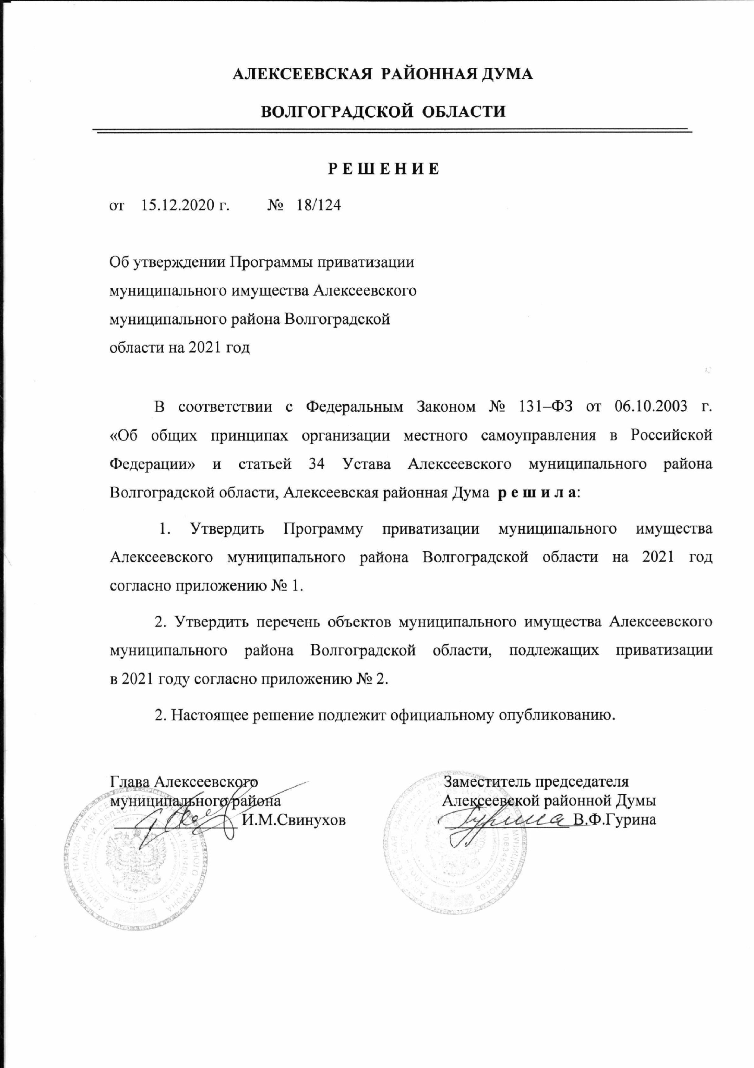

Приложение № 1

Утверждено решением

Алексеевской районной Думы

от

15.12.2020

г.

№18/124

Программа приватизации муниципального имущества

Алексеевского муниципального района Волгоградской области на 2021 год

Программа

Алексеевского

приватизации

муниципального

имущества

муниципального

района

Волгоградской

области

на

2021

год

(

далее

по

тексту

-

требованиями

Программа

приватизации)

разработана

в

соответствии

с

Российской

действующего

законодательства

о

приватизации,

Бюджетного

кодекса

Федерации

и

базируется

на

новых подходах,

определенных

в

Федеральном

законе

и

от

21.12.2001

г.

№

178-

ФЗ

"О

приватизации

государственного

муниципального

имущества",

Федеральным законом от 22.07.2008 года №

159-

ФЗ «Об особенностях

отчуждения

недвижимого

имущества,

находящегося

в

государственной

собственности субъектов Российской Федерации или муниципальной собственности

внесении

и

арендуемого

субъектами малого

и

среднего

предпринимательства,

и

о

Уставом

изменений

в

отдельные

законодательные

акты

Российской

Федерации»,

Алексеевского муниципального района Волгоградской

области.

Целью

Программы

приватизации

муниципального

имущества

на

2021

год

является

обеспечение

планомерности

процесса

приватизации,

создание

благоприятной среды бизнеса и пополнение доходной части бюджета района.

способов

Реализация

приватизации

муниципального

имущества,

принятия

перечисленных

в

настоящей

Программе,

будет

достигаться

за

счет

основании

решений

о

способе

и

начальной

цене

приватизации

имущества

на

проведения

полной

инвентаризации

и

независимой

оценки

имущества,

соотношения

предлагаемого

к

приватизации

объема

муниципального

имущества

с возможностями рыночного спроса на него.

Главными целями приватизации в 2021 году являются:

поступления

-

обеспечение

неналоговых

доходов

в

бюджет

района

от

приватизации муниципального имущества;

-

сокращение расходов

из

бюджета района на содержание неэффективного

имущества;

экономически

обоснованный

выбор

объектов

муниципальной

собственности, подлежащих приватизации;

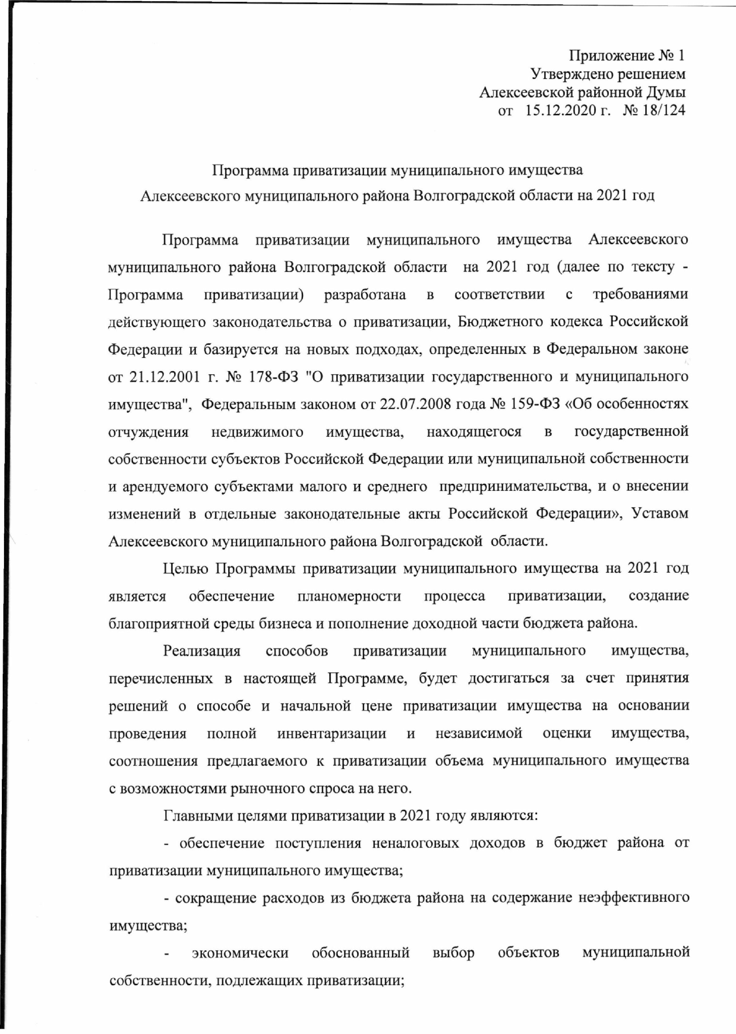

приватизации,

-

установление

способов

обеспечивающих

максимальный

доход в бюджет района.

настоящей

Основными

задачами

выполнения

Программы

приватизации

являются:

имущества

-

включение

в

Программу

приватизации

муниципального

объектов, аренда которых не обеспечивает соответствующее поступление денежных

средств

в бюджет района;

-

создание широкого слоя эффективных собственников, ориентированных на

долгосрочное развитие предприятий;

-

социально-экономическая целесообразность

отчуждения и

выбор

способа

приватизации с учетом специфики объектов муниципальной собственности;

-

реальное пополнение доходной части районного бюджета.

имущества

Способы

и

порядок

приватизации

муниципального

в

Алексеевского

муниципального

района

Волгоградской

области

устанавливаются

соответствии с действующим законодательством Российской Федерации.

приватизации

Начальная

цена

продажи

объектов

устанавливается

на

определенной

основании

рыночной

стоимости,

в

соответствии

с

требованиями

Федерального закона "Об оценочной деятельности в Российской Федерации".

соответствии

Доходы

от

приватизации

муниципального

имущества,

в

«Об общих принципах организации местного

с Законом РФ от 06.10.2003

г. №

131

самоуправления

в

Российской

Федерации»,

ст.ЗЗ

Федерального

закона

№

178-

ФЗ

от 21.12.2001

г.

«О приватизации государственного и муниципального имущества»,

зачисляются в районный бюджет.

Настоящая

Программа

приватизации

действует

до

утверждения

новой

Программы приватизации муниципального имущества на следующий срок.

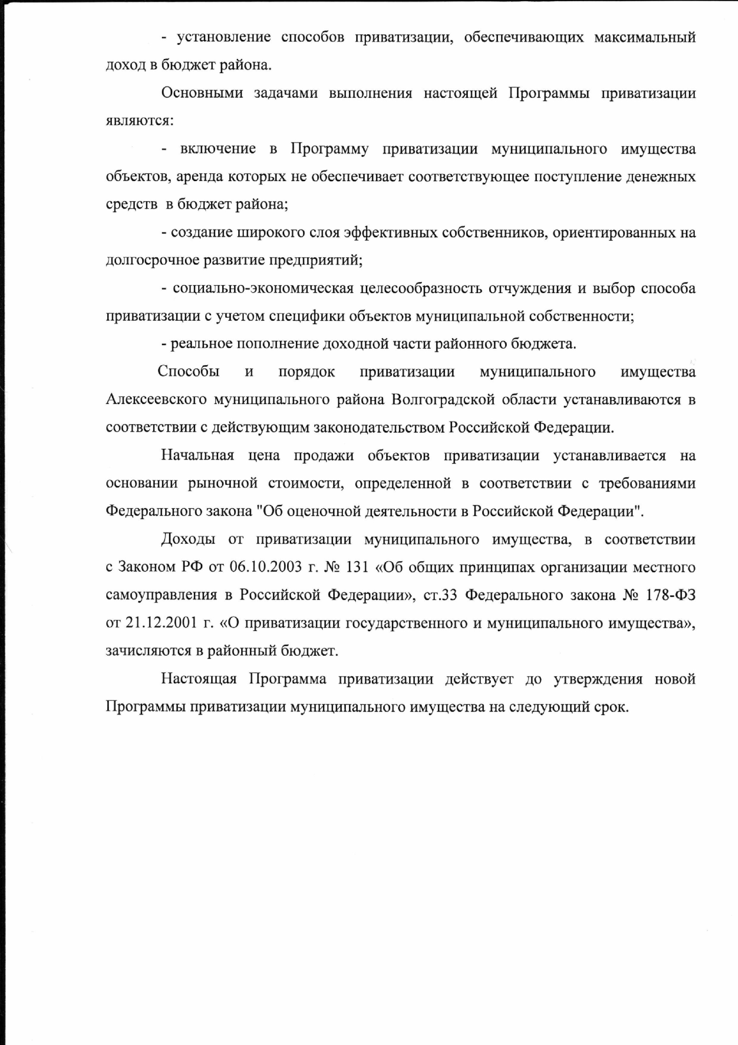

Приложение № 2

Утверждено решением

Алексеевской районной Думы

№18/124

от

15.12.2020

г.

**Перечень объектов муниципального имущества**

**Алексеевского муниципального района Волгоградской области,**

**подлежащих приватизации в 2021 году**

№/

№

Наименование

имущества

Местонахождение,

характеристика объекта

Начальная цена

Способ

приватиза

ции

1

.

Административное

здание

Волгоградская область,

Алексеевский район,

ст.Зотовская,

дом № 40

У станавливается

на основании

отчета об оценке

рыночной

стоимости

Аукцион

2.

Административное

здание

Волгоградская область,

Алексеевский район,

х.Поляновский,

дом № 25

У станавливается

на основании

отчета об оценке

рыночной

стоимости

Аукцион

3.

Администр ативное

здание)

Волгоградская область,

Алексеевский район,

п.Красный Октябрь,

дом № 53

У станавливается

на основании

отчета об оценке

рыночной

стоимости

Аукцион

4.

Административное

здание

Волгоградская область,

Алексеевский район,

х.Арепьев,

дом № 35/2

У станавливается

на основании

отчета об оценке

рыночной

стоимости

Аукцион

5.

Администр ативное

здание

Волгоградская область,

Алексеевский район,

ст.Алексеевская,

пер.Банный, дом № 5

У станавливается

на основании

отчета об оценке

рыночной

стоимости

Аукцион

6.

Здание свинарника

Волгоградская область,

Алексеевский район,

1

,0 км севернее

х.Яминский

У станавливается

на основании

отчета об оценке

рыночной

стоимости

Аукцион

7.

Автогараж

Волгоградская область,

Алексеевский район,

х.Павловский,

131

У станавливается

на основании

отчета об оценке

рыночной

стоимости

Аукцион

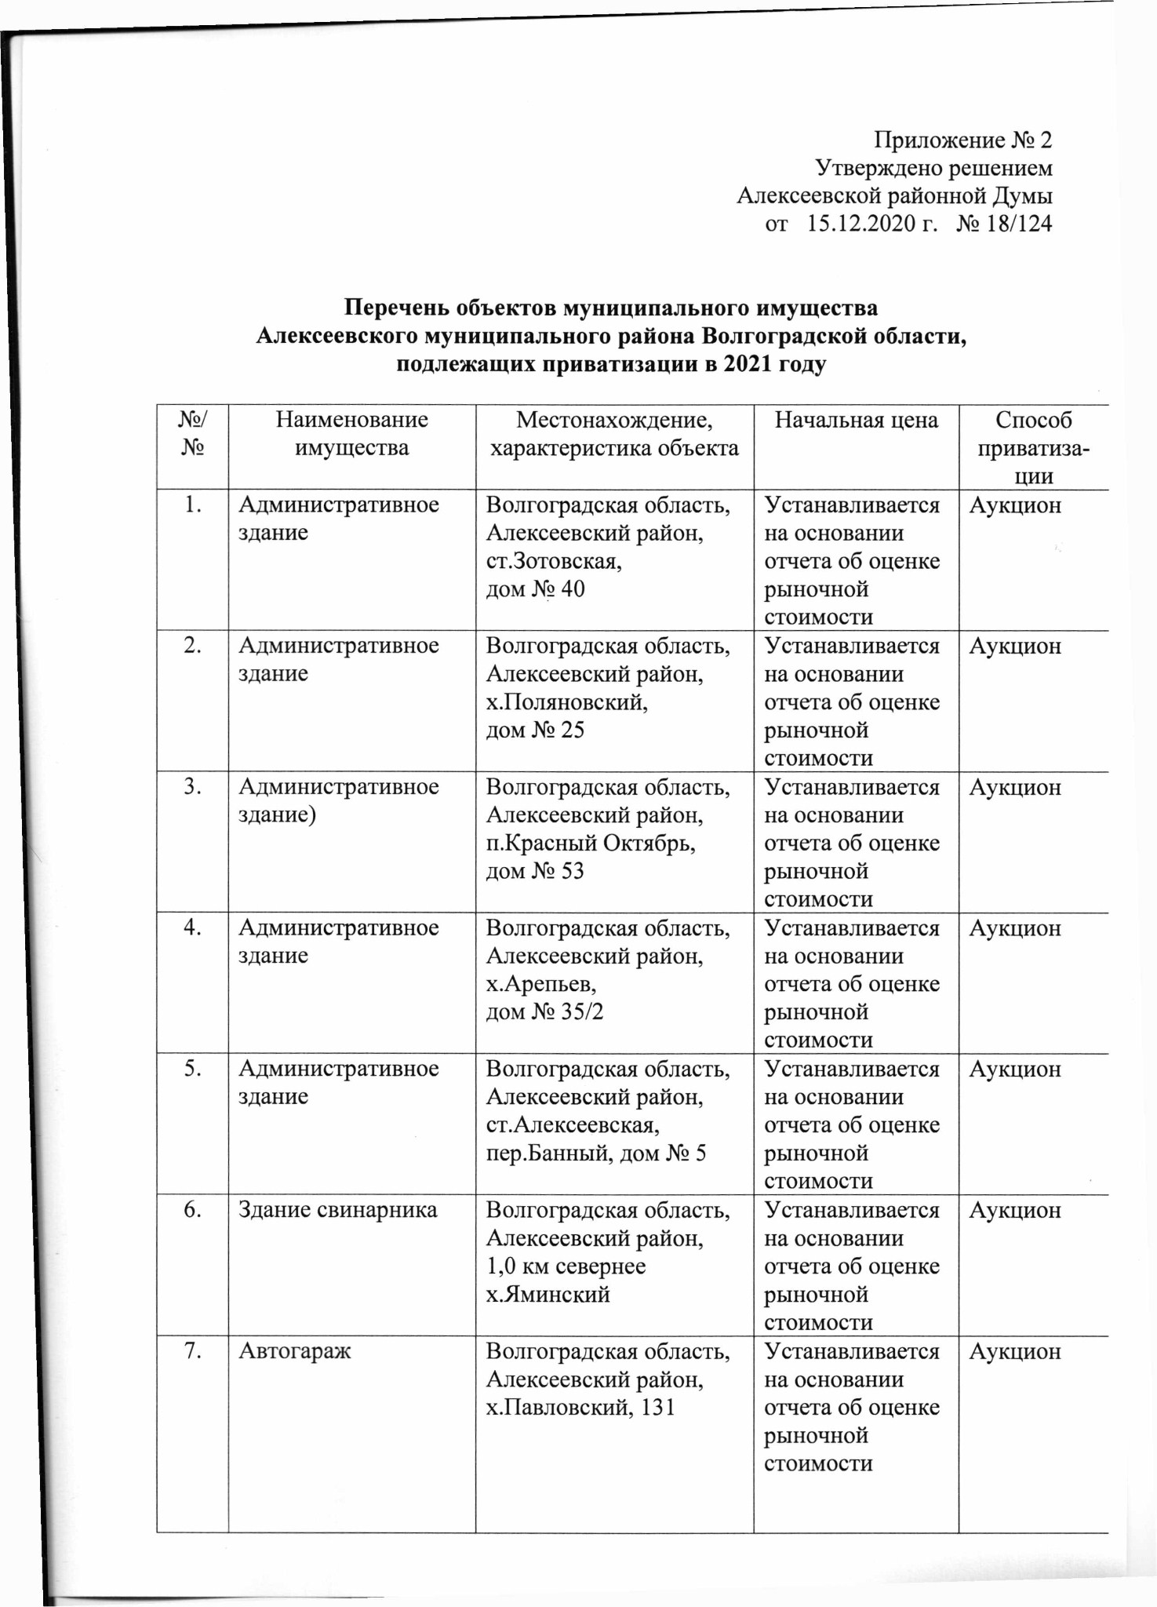

8.

Здание МТФ

Волгоградская область,

Алексеевский район,

х.Гущинский, 88

У станавливается

на основании

отчета об оценке

рыночной

стоимости

Аукцион

9.

Прицеп

Идентификационный

номер (VIN)

-

SGUS000CUP0930703,

1993

года выпуска

У станавливается

на основании

отчета об оценке

рыночной

стоимости

Аукцион

10.

Автомобиль

HYUNDAI Sonata

Идентификационный

номер (VIN)

-

Х7МЕМ41НР8МОЗ 775,

2007

года выпуска

У станавливается

на основании

отчета об оценке

рыночной

стоимости

Аукцион

11.

Автомобиль

RENAULT SR

Идентификационный

номер (VIN)

-

X7LLSPAAH8H203111,

2008

года выпуска

У станавливается

на основании

отчета об оценке

рыночной

стоимости

Аукцион

